**Projeto Para Dispositivos Móveis – PDM**

**Miniprojeto 19** – Melhorias na aplicação Bluetooth - Temperatura e Umidade

**Integrantes:**

Rafael Valentim  
Roni Paschoal

1. **O Problema Resolvido**

Corrigir bugs e melhorar a aplicação Bluetooth - Temperatura e Umidade.

1. **Melhorias Propostas e Realizadas**

* Inserção da Leitura de Luminosidade com o sensor LDR

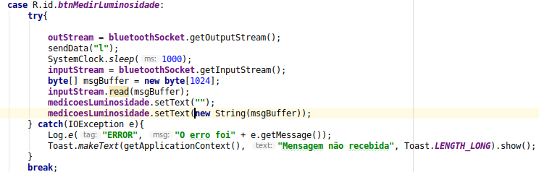

* Melhorias na Interface
* Redefinição do Layout dos componentes
* Separação do componente que recebe os dados do Arduino (um para cada tipo de leitura).
* Bloqueio dos componentes de dados, impedindo edição manual do usuário.

1. **Interface Android**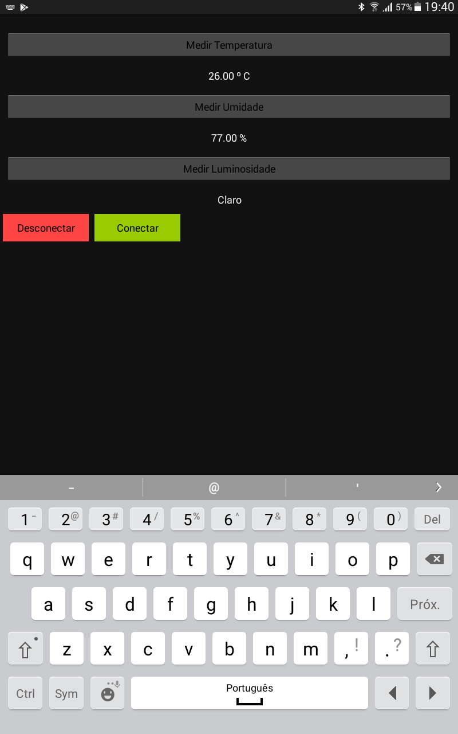
2. **Foto Real do Circuito**

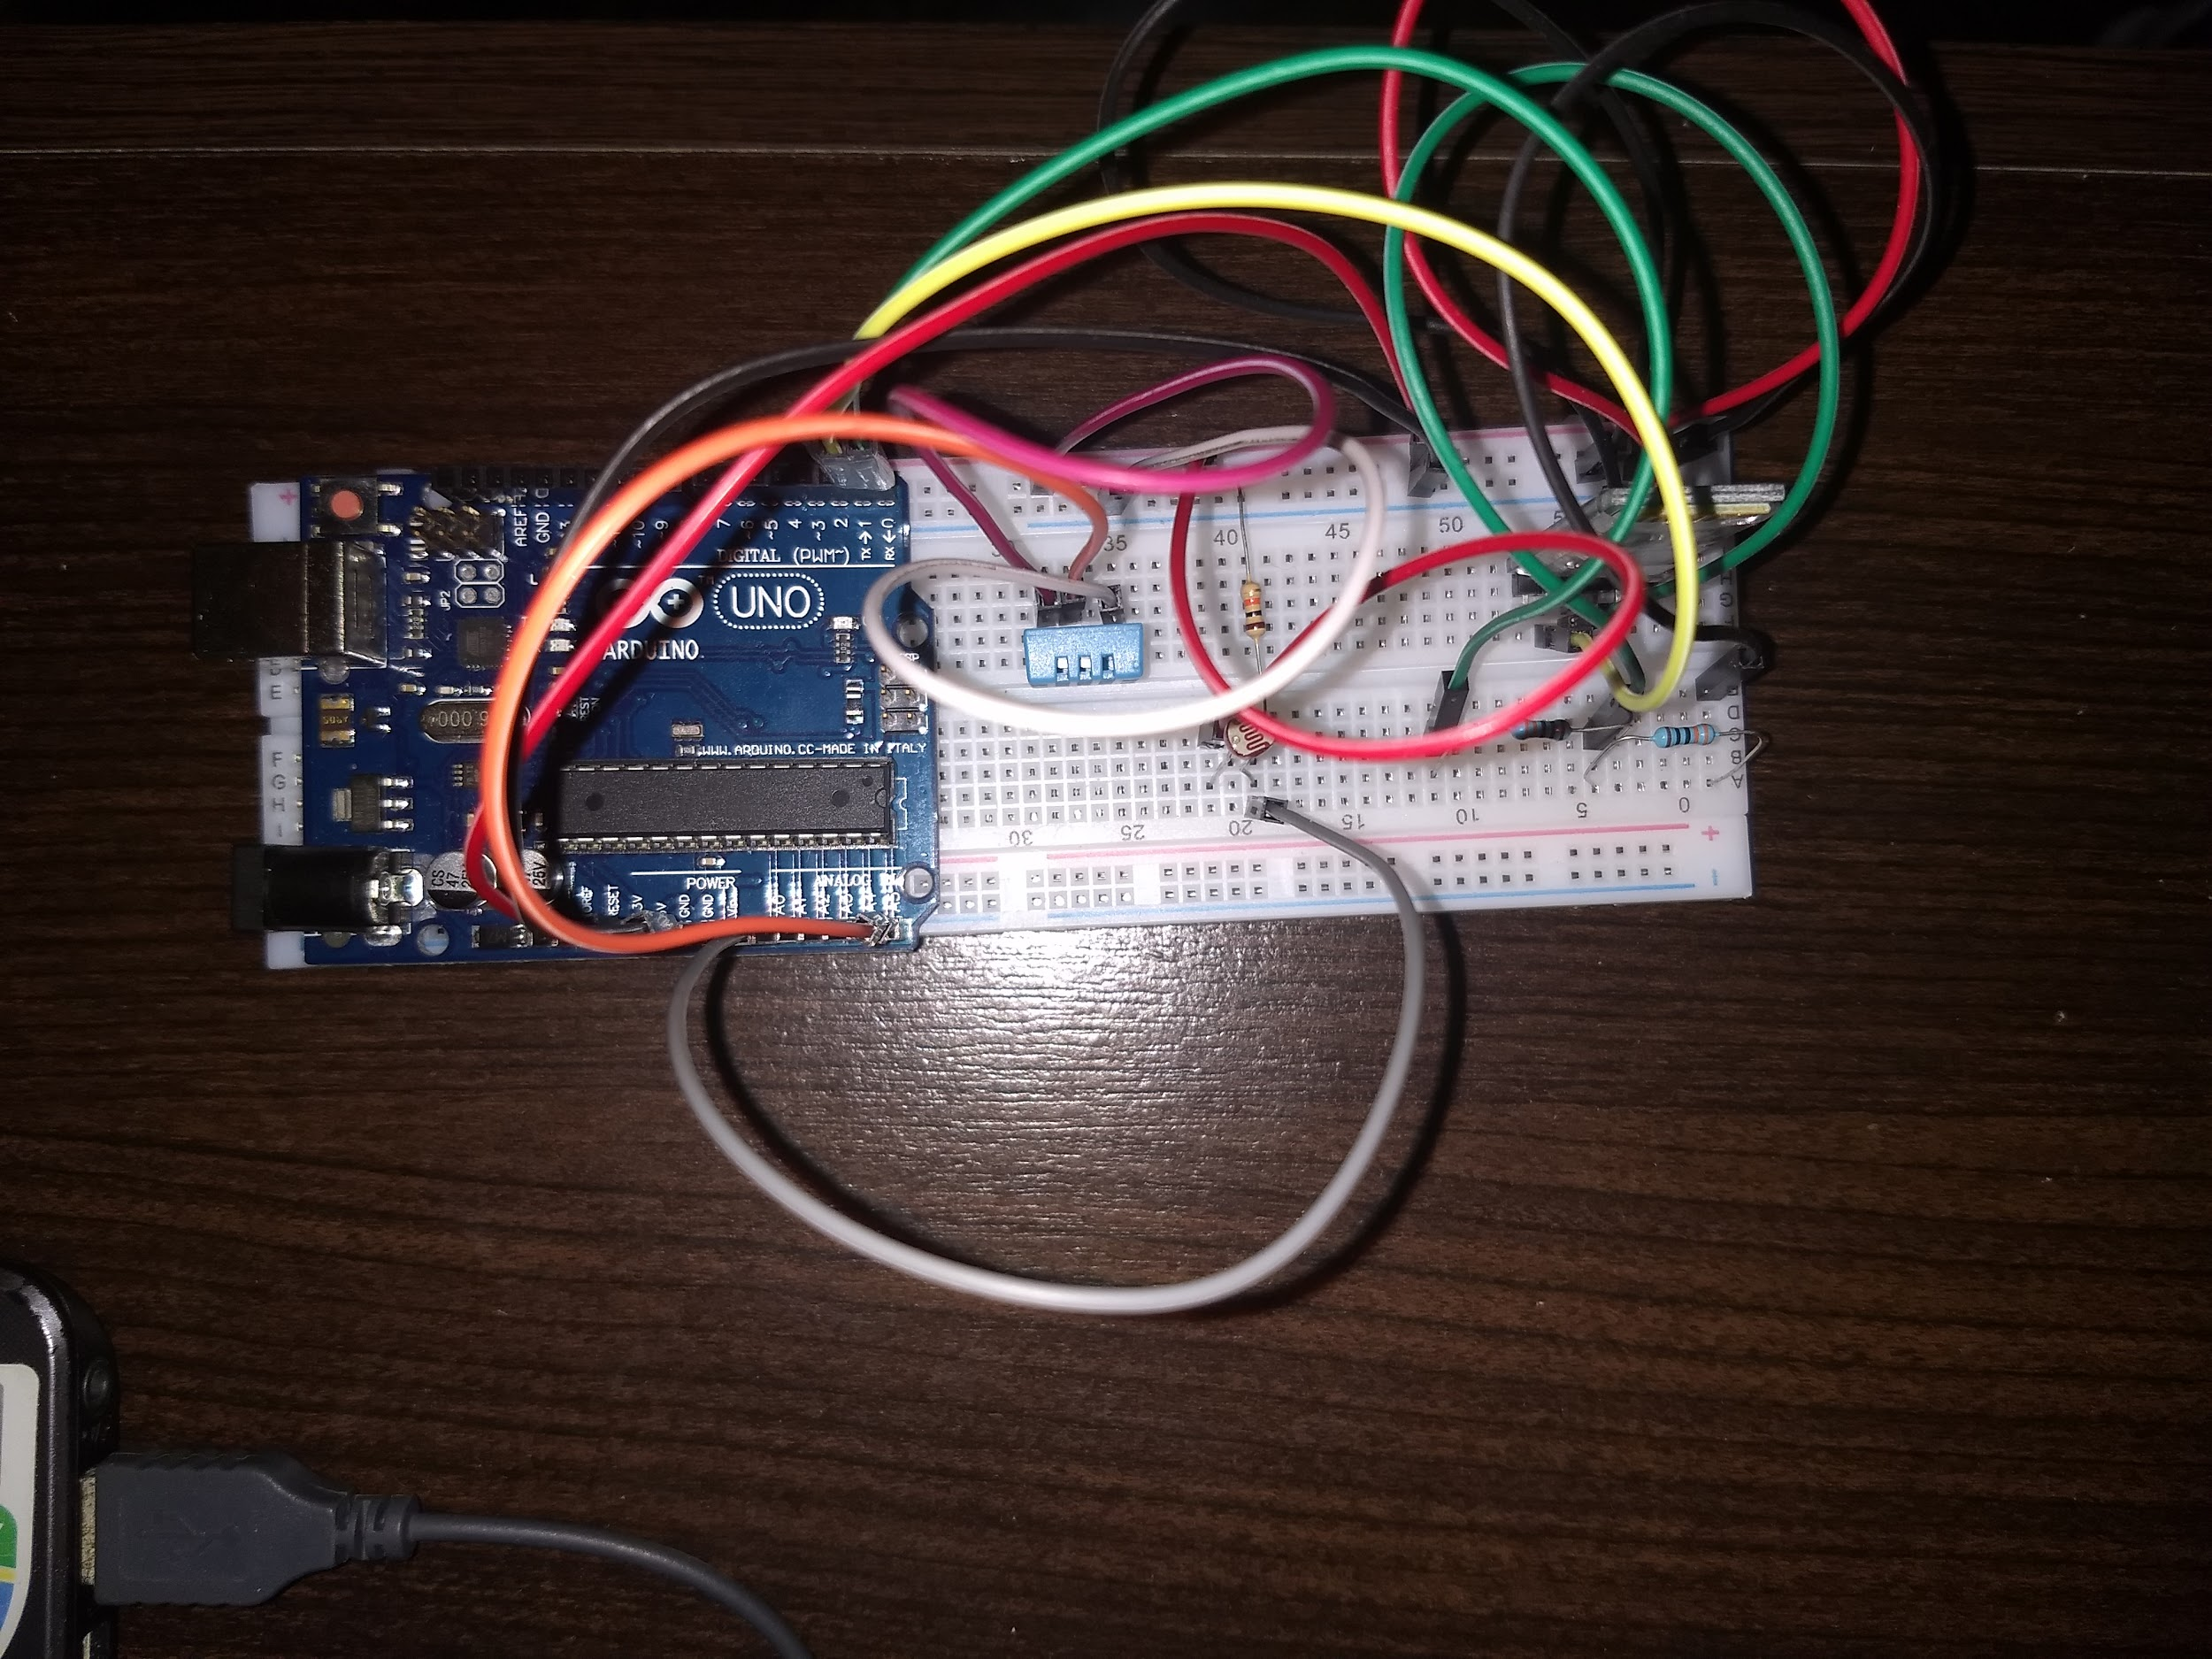

1. **Código Fonte Arduino**

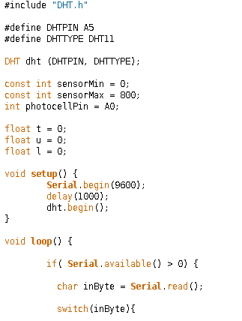

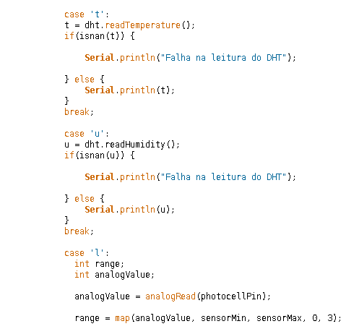

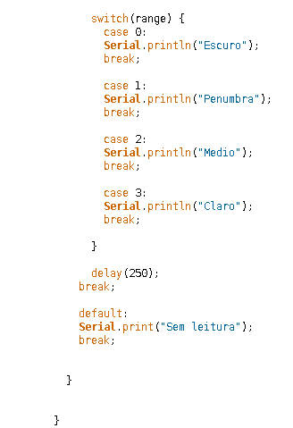

1. **Esquematico**

